РОССИЙСКИЙ УНИВЕРСИТЕТ ДРУЖБЫ НАРОДОВ
Факультет физико-математических и естественных наук
Кафедра прикладной информатики и теории вероятностей

ОТЧЕТ
ЛАБОРАТОРНАЯ РАБОТА № 3
дисциплина: Архитектура компьютера

Студент: Мизинов М.Г.

Группа: НКАбд-04-25

№ ст. билета: 1032253540

МОСКВА
2025 г.
СОДЕРЖАНИЕ

Список иллюстраций 3
Список таблиц 4
Основная часть 5
1. Цель работы 5
2. Задание 5
3. Теоретическое введение 5
4. Выполнение лабораторной работы 5
5. Задание для самостоятельной работы 6
Выводы 7
Список литературы 8

Список иллюстраций

Рисунок 1 – Компиляция шаблона.…………………………………………………….5
Рисунок 2 – Проверка……….………….……………………………………………….6
Рисунок 3 – Удаление сгенерированных шаблонов …………………...……………..6
Рисунок 4 – Подготовка отчёта ………………...……………………………………...7
Рисунок 5 – Отчет по 2 лабораторной работе ……………………………………...…8

Список таблиц

Основная часть

Github: https://github.com/MihailMizinov/Mizinov-study_2025-2026_arh-pc

Цель работы

Целью работы является освоение навыка оформления отчетов с помощью языка разметки Markdown.

Задание
Установка необходимого ПО
Задание для самостоятельной работы

Теоретическое введение

Markdown — облегчённый язык разметки, созданный с целью обозначения форматирования в простом тексте, с максимальным сохранением его читаемости человеком, и пригодный для машинного преобразования в языки для продвинутых публикаций.

Выполнение лабораторной работы

Провожу компиляцию шаблона с помощью команды make (рис. 1)
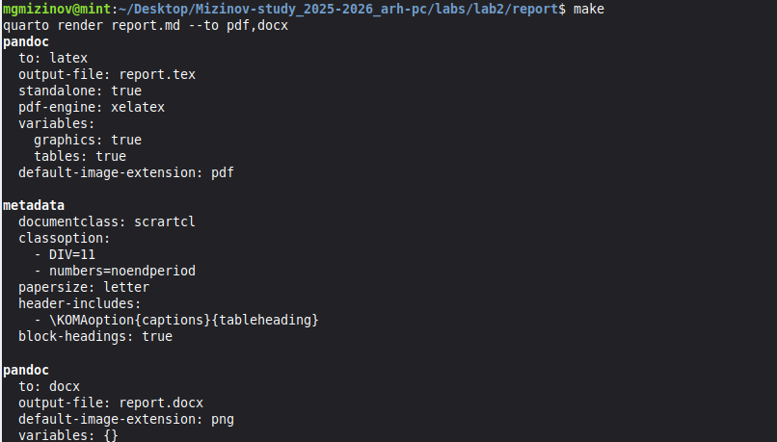
Рис. 1: Компиляция шаблона
Проверяю корректность исполнения команды с помощью команды ls (рис. 2)

Рис. 2: Проверка

После проверки работоспособности компилятора шаблонов, я удаляю сгенерированные файлы с помощью команды make clean (рис. 3)
Рис. 3: Удаление сгенерированных шаблонов

С помощью редактора выполняю отчет по выполненной лабораторной работе
(рис. 4)
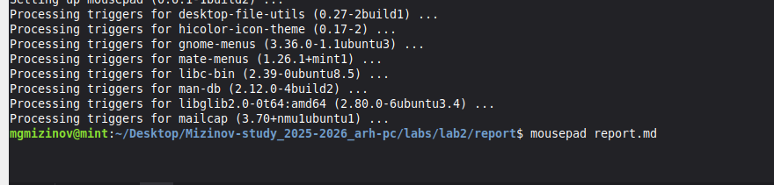
Рис. 4: Подготовка отчёта

Задание для самостоятельной работы

В соответствующем каталоге сделайте отчёт по лабораторной работе № 2 в формате Markdown. В качестве отчёта необходимо предоставить отчёты в трех форматах: pdf, docx и md (рис. 5).
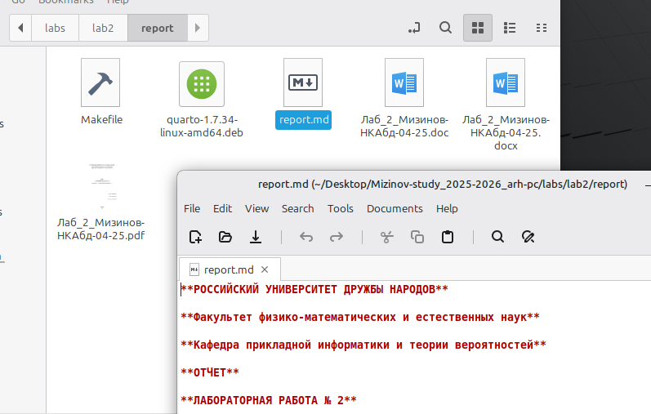
Рис. 5: Отчет по 2 лабораторной работе

Выводы
В результате выполнения данной лабораторной работы я освоил процедуры оформления отчетов с помощью языка разметки Markdown.

Список литературы

1)_Лабораторная работа №3. https://esystem.rudn.ru/pluginfile.php/2945867/mod_resource/content/0/lab3.pdf
2) Википедия. https://en.wikipedia.org/wiki/GitHub

